Всероссийские конкурсы на лучшую публикацию «Творческий учитель»

«Земля моя, я сын твоих берёз…»
Тема методической разработки внеклассного мероприятия

Автор:
Беляева Ольга Николаевна,
классный руководитель 6 «Б»
МАОУ Гимназии №4 г.Красноярск

2022 год

Структура описания методической разработки
внеклассного мероприятия:
- Пояснительная записка.
  - Тематическое направление: патриотическое воспитание и формирование российской идентичности.
  - Тема воспитательного мероприятия: «Земля моя, я сын твоих берёз…».
Актуальность: патриотическое воспитание – это одна из главных задач школы. Любовь к Родине начинается с любви к природе родного края, уголков России. Понимание Родины тесно связано с представлением о том, что ребёнку близко и дорого. Красота природы рождает патриотизм, привязанность к тому месту, где живет человек. Любовь к Родине через природу всегда выражали поэты, писатели, художники, музыканты. Знакомясь с поэтическими образами, дети сопоставляют их с действительностью, видят, как реальные краски природы воплощаются выразительными средствами художественного слова. Стихи о России и родном крае учат детей видеть красоту вокруг себя, воспитывают в любви к Родине, природе, неравнодушию к людям и животным, заставляют задуматься о жизни. В целом, поэзия оказывает положительное влияние на каждого ребенка, развивая его речь и расширяя кругозор. Недаром ее называют мелодией души. Благодаря стихотворениям ребенок становится духовно богаче, развивается как личность.

  - Целевая аудитория воспитательного мероприятия: 4, 5-6 классы (10-12 лет).
  - Роль и место воспитательного мероприятия в системе работы классного руководителя (связь с другими мероприятиями, преемственность):
Представленная разработка является очередным звеном цепочки участия в различных мероприятиях, направленных на воспитание любви к Родине. В 5 классе были проведены кл.часы: «Памяти Беслана», «Делай добро и кидай его в воду», «День героев Отечества», «Дети войны». Наш класс участвовал в акциях: «Добрые крышечки», «Добро делать просто», Всероссийской акции ко Дню снятия блокады Ленинграда, изготовление светоотражающих брелков. Осуществили экскурсию «Легенды и тайны Красноярска» (восточные столбы, Бобровый лог), по результатам которой писали эссе «Моё впечатление об экскурсии». В конце 2021-2022 уч.года 31 мая сходили в поход в пещеру «Караульную». Кроме этого, приняли участие в различных конкурсах, как то: городской конкурс исследовательских работ «Моя семья в истории города и страны», краевой конкурс творческих работ «Наследники победы», всероссийский творческий конкурс-фестиваль «На наших знаменах начертано слово «Победа», ВКС на лучшее сочинение о своей культуре на русском языке и лучшее описание русской культуры на родном языке, ВКС «Без срока давности». Преемственность заключается во взаимодействии всех участников воспитательного процесса: учащихся, их родителей, классного руководителя, учителей-предметников, педагога-библиотекаря, социального педагога, завуча по воспитательной работе, учительского хора «Эдельвейс».
  - Цель воспитательного мероприятия:
формировать любовь к Родине через знакомство с поэтическими и песенными произведениями о природе различных поэтов
Задачи воспитательного мероприятия:
Обучающие:
-формировать знания учащихся о творчестве мало изучаемых и малоизвестных поэтов
-формировать коммуникативные навыки: умение слушать и слышать
Развивающие:
-совершенствовать умение выразительного чтения поэтических произведений
-развивать навыки публичного выступления через выразительное чтение наизусть, через мини-защиту личных фото, рисунков
-развивать образное мышление, аналитические способности: умение выделять взаимосвязь между предметами (поэзия – музыка, поэзия – искусство)
Воспитательные:
-прививать любовь к родной природе, к родной стране
-воспитывать ценностное отношение к Родине
-прививать чувство гордости за свою Родину
Планируемые результаты воспитательного мероприятия:
- Закрепляется навык выразительного чтения наизусть
- Продолжает развиваться чувство любви к Родине
- Развивается навык публичного выступления (выразительное чтение наизусть, комментирование своих фото)
- Развивается навык коммуникативного общения
- Закрепляется навык коллективного творческого дела (подготовка совместно с родителями фото о природе в течение лета)
- Развивается доброжелательность, любознательность, чувство патриотизма
- Создан положительный эмоциональный фон и атмосфера эмоционального подъёма
- Продолжается знакомство с творчеством различных поэтов

  - Форма проведения воспитательного мероприятия:
литературно-музыкальная композиция.
Обоснование ее выбора:
В последние годы мы только и делаем, что создаём проекты, работаем в группах, в парах, дискутируем, проводим литературные бои, готовимся к конкурсам, участвуем в акциях, создаём презентации. Уже давно не было простых душевных уроков-концертов, литературно-музыкальных композиций, которые бы вдохновляли и оставляли глубокий положительный след в душе. Современные дети мало читают и уж, тем более, не интересуются поэзией и серьёзной песенной лирикой. Наша задача – быть проводником в мир художественного слова, несущего эстетическое наслаждение и эмоциональный подъём. «Живое слово делает чудеса» - Бурденко Н.Н. Благодаря поэтическому и песенному слову, рождается и развивается любовь к родной природе и Родине, мы воодушевляемся сами и вдохновляем детей на положительные эмоции, следствие – повышение уровня воспитанности, взращивание чувства патриотизма. Ценно то, что на этом мероприятии дети имеют возможность наряду с поэтами, художниками, музыкантами выразить российскую идентичность через представление своих фото или рисунков с любимыми природными уголками необъятной России.

  - Педагогические технологии: личностно-ориентированная, технология сотрудничества, ИКТ-технологии (фото, презентация, слайд-шоу)
Методы: словесные (беседа, рассказ, выразительное чтение), практическая деятельность (подготовка фото, слайд-шоу), наглядный (фото, рисунки, презентация)

  - Ресурсы, необходимые для подготовки и проведения мероприятия.
ТСО: компьютер, проектор, доска, колонки, фото или видеоаппаратура.
Видеозапись исполнения патриотической песни гимназического хора «Эдельвейс» https://vk.com/wall-211378633_24 (ссылку на видеозапись см.в основной части разработки). Различные интернет-ресурсы.
  - Рекомендации по использованию методической разработки в практике работы классных руководителей.
Литературно-музыкальную композицию можно использовать как на классных часах, так и при проведении различных тематических недель. Данная разработка проста и легка для реализации на практике, это её главная особенность. При желании мероприятие можно разнообразить своими элементами, взяв его за основу. Фотографии, естественно, берёте те, которые близки и дороги вашим детям.
- Основная часть.
  - Описание подготовки воспитательного мероприятия.
Детям и родителям в начале лета было дано задание подготовить фотографии или рисунки любимых и красивых мест как природы края, так и России, может кто-то путешествовал по нашей стране. Каждому ученику нужно было подготовить сообщение по одной из таких фотографий или рисунке: где сделано, когда, почему сфотографировали (нарисовали), почему выбрал именно это фото, чем дорог этот снимок (рисунок). За две недели до мероприятия лучшие чтецы (это важно) класса получили тексты для заучивания наизусть. Родители, ответственные за информатизацию, и желающие помочь, получили задание подготовить слай-шоу из фотографий учеников с наложением музыки «Берёзовые сны». Классный руководитель подготовил материал, презентацию, пригласил гимназический учительский хор либо включил видеозапись с их исполнением песни «Расцветай, моя Россия»
  - Описание проведения воспитательного мероприятия (сценарий, конспект, дидактическая карта мероприятия и др.).

Литературно-музыкальная композиция
«Земля моя, я сын твоих берёз…»
Звучит песня «Расцветай, моя Россия!» на стихи Ирины Филимоновой, муз. Анны Петряшевой в исполнении гимназического учительского хора «Эдельвейс» (МАОУ Гимназия №4 г.Красноярск):
https://rutube.ru/video/093074aca3e66b96e306385583b956b7/
Кабинет оформлен рисунками учащихся, изображающими родную природу.
Кл.руководитель:
Россия — как из песни слово.
Берёзок юная листва.
Кругом леса, поля и реки.
Раздолье, русская душа.
Люблю тебя, моя Россия,
За ясный свет твоих очей,
За ум, за подвиги святые,
За голос звонкий, как ручей,
Люблю, всем сердцем понимаю
Степей таинственную грусть.
Люблю всё то, что называют
Одним широким словом — Русь!

Ребята, я начала наше мероприятие словами из стихотворения Сергея Васильева. Как вы думаете, о чём мы будем с вами сегодня говорить?....Верно, о нашей родине, о России. Обратите внимание на рисунки, которые с любовью выполнили ваши талантливые одноклассники. На них изображена наша прекрасная природа, дорогие сердцу места. А общаться будем, читая друг другу стихотворения. Посмотрите на тему нашего мероприятия: «Земля моя, я сын твоих берёз…», это строчка из песни на стихи Георгия Фере, - как вы понимаете эту метафору?...
Верно, мы дети нашей Родины, которая впиталась в нас через поля, леса, луга, реки, травы, озёра. Сегодня мы с вами почувствуем единение с русской природой через комментированное чтение отрывков стихотворений разных поэтов, как известных, так и тех, которых вы не изучали по школьной программе. Прочувствуем их великую любовь к русской природе, а, значит, к России, так как русская природа и Родина – это одно целое! Прочувствуем и напитаемся этой любовью!
1-й чтец. (1 слайд – фото С.Клычкова и картина русской природы любая, здесь В.М.Сидоров «Плывут над землёй облака»)
Сергей Клычков
В очах – далёкие края,
В руках моих – берёзка.
Садятся птицы на меня,
И зверь мне брат и тёзка...
Мне вешний ветер – поводырь,
Попутчиками – тучи,
И я крещусь, как богатырь,
Среди полей могуче...
Так, освежаясь под сосной
Сном кротким и весёлым,
Иду я раннею весной
По деревням и сёлам...

2-й чтец. Родина Сергея Антоновича Клычкова – тверская земля, деревня Дубровка, лес, река, простые, любимые с детства люди. Именно там напитался он тайною силою русской природы, именно природа дала ему вдохновение к творчеству. Поэт был влюблён в тот литературный материал, который давала ему живая природа. Обожествляя деревья, травы, луну, он с детским упрямством верил в душу зверя, птицы, цветка:
Лежит заря, как опоясок,
И эту реку, лес и тишь
С их расточительностью красок
Ни с чем на свете не сравнишь!

3-й чтец.
Истинное знание народной жизни, упоение красотой природы, душевное тепло, которое выливается в поэтические строчки, принадлежит Ивану Саввичу Никитину: (2-й слайд – фото И.Никитина и любая картина, здесь Ф.А.Васильев. Мокрый луг )
Под большим шатром
Голубых небес —
Вижу — даль степей
Зеленеется.
И на гранях их,
Выше темных туч,
Цепи гор стоят
Великанами.
По степям в моря
Реки катятся,
И лежат пути
Во все стороны.
Посмотрю на юг —
Нивы зрелые.
Что камыш густой,
Тихо движутся;
Мурава лугов
Ковром стелется,
Виноград в садах
Наливается.
4-й чтец
Гляну к северу —
Там, в глуши пустынь,
Снег, что белый пух,
Быстро кружится;
Подымает грудь
Море синее,
И горами лед
Ходит по морю;
И пожар небес
Ярким заревом
Освещает мглу
Непроглядную…
Это ты, моя
Русь державная.
Моя родина
Православная!
Широко ты, Русь,
По лицу земли
В красе царственной
Развернулася!
Восклицательная интонация помогает нам понять, как сильно лирический герой восхищается величием царственной Руси, этот восторг невольно передаётся читателю или слушателю, хочется гордиться своей Родиной, её небывалой широтой и красотой!
5-й чтец.
Самым ярким и талантливым среди крестьянских поэтов был Алексей Васильевич Кольцов. Познав деревенскую жизнь, он создал стихи, воспевающие труд хлебороба, родную природу. Его поэзия мелодична, по словам Льва Толстого, имеет «…прелесть и силу необъятную». К примеру, вот так необыкновенно красочно описал грозу и ливень поэт (3-й слайд фото В.Кольцова и картина А.Сарычева. Летний рассвет):
Красным полымем
Заря вспыхнула;
По лицу земли
Туман стелется;
Разгорелся день
Огнем солнечным,
Подобрал туман
Выше темя гор;
Нагустил его
В тучу черную;
Туча черная
Понахмурилась,
Понахмурилась,
Что задумалась,
Словно вспомнила
Свою родину…
6-й чтец.
Понесут ее
Ветры буйные
Во все стороны
Света белого.
Ополчается
Громом-бурею,
Огнем-молнией,
Дугой-радугой;
Ополчилася
И расширилась,
И ударила,
И пролилася
Слезой крупною —
Проливным дождем
На земную грудь,
На широкую…
7-й чтец.
Алексей Кольцов считал своим учителем Ивана Захаровича Сурикова. (4-й слайд фото И.Сурикова и рябины) Его стихи-песни «Рябина», «Степь да степь» кругом поются и сегодня, считаясь народными. А ведь народными их сделали узнаваемыми всеми нами из песен родные сердцу милые места, поля, деревья, травы:
«Что шумишь, качаясь,
Тонкая рябина,
Низко наклоняясь
Головою к тыну?» —

8-й чтец
«С ветром речь веду я
О своей невзгоде,
Что одна расту я
В этом огороде.
Грустно, сиротинка,
Я стою, качаюсь,
Что к земле былинка,
К тыну нагибаюсь.
Там, за тыном, в поле,
Над рекой глубокой,
На просторе, в воле,
Дуб растёт высокий.
Как бы я желала
К дубу перебраться;
Я б тогда не стала
Гнуться и качаться.
Близко бы ветвями
Я к нему прижалась
И с его листами
День и ночь шепталась.
Нет, нельзя рябинке
К дубу перебраться!
Знать, мне, сиротинке,
Век одной качаться».
7-й чтец (завершает своё выступление)
В этом стихотворении рябина олицетворяет одинокого человека, страдающего без поддержки родственной души! Всегда при виде рябины вспоминаешь эти строчки!
9-й чтец.
Родная природа облагораживает человека, делает его более чутким. Река, лес, цветы – это наша Родина (5-й слайд полевые цветы Н.Мошков. Поле):
Колокольчики мои,
Цветики степные!
Что глядите на меня,
Тёмно-голубые?
И о чём звените вы
В день весёлый мая,
Средь некошеной травы
Головой качая?...
На самом деле это стихотворение Алексея Константиновича Толстого большое, и идея его не только любование цветами, а единение славянских земель! Но именно первые строфы навсегда западают в душу!!!
10-й чтец.
Любовь к Родине никогда не угаснет у тех людей, кто любит родную природу. «Россия – это слава, великие люди», которые были, есть и будут (6-й слайд любая картина о природе, здесь Ф.Васильев.Деревня):
Тополя да клёны, ивы над рекой:
Край ты мой любимый!
Край ты мой родной!
Белые берёзки выстроились в ряд,
Будто бы надели свадебный наряд.
На калине грозди ягод средь листвы,
Зажелтели копны скошенной травы.
11-й чтец
Узкая тропинка, старый добрый дом,
Пёстрый палисадник под родным окном.
Скрипнуло крылечко, распахнулась дверь –
Нет тебя милее, Родина, поверь!
Эти строчки принадлежат современному самобытному поэту Любови Акимовне Черновой. Её стихи – светлые, тёплые, нежные, простые.
Кл.руководитель
Нужно отметить, что стихи современных поэтов весьма хороши и заслуживают внимания. Приятно осознавать, что современное поколение любит свою страну и делится своей любовью с нами, как это делает Геннадий Малинский, русский поэт, проживающий ныне в г.Курске.
12-й чтец. (7-й слайд, картина «Иван-чай у Болвы». Зорюков А.)
Геннадий Малинский.
Течет река в неведомые дали.
Течет туда, где тихо дремлет Русь.
Мы многого еще ей не сказали
И я к словам напыщенным не рвусь.
Излучина скрывается в долине.
Спустился с неба к вечеру туман,
А я с простой сумой шагаю ныне
Вдоль русла по бескрайним берегам.
Что я увижу там за поворотом?
Поля, а может будет темный лес?
Рукав, который стал уже болотом,
Где леший — символ сказочных чудес.
Медведь хватает лапой куст малины.
Он любит эту ягоду, как мед.
Так Шишкин рисовал свои картины
И кисть его невольно здесь живет.
Здесь нет кричащих, ярких одеяний.
Здесь время словно снизило свой бег.
Земля любви, земля больших страданий
И вещий здесь живет еще Олег.
13-й чтец. Из каждой строчки поэта сквозит любовь к родной земле и гордость за Россию.
Сегодня мы услышали стихотворения и песни поэтов, мало изучаемых на уроках литературы, но мы, конечно же, помним стихотворения о природе и о любви к Родине С. Есенина, М.Ю.Лермонтова, А.С. Пушкина, Ф.И.Тютчева, Н.А.Некрасова и многих других известных поэтов.
Кл.руководитель. Действительно, стихотворений и песен о любви к Родине и родной природе огромное количество. О чём это говорит?.....(ответы детей)
Верно, природа – источник вдохновения, силы и любви к Родине.
-Ребята, я знаю, как вы все любите природу и сколько сегодня много фотографий и рисунков, сделанных вами или вашими родителями, на которых запечатлена красота нашей российской природы. Давайте, кратко, каждый объяснит нам, где сделана фотография, почему она вам дорога или, что вы изобразили на рисунке и почему.
(Здесь ребята комментируют свои фотоснимки, выведенные на экран, либо выполненные рисунки)
Кл.руководитель.
-Спасибо вам, ребята, за ваши тёплые рассказы! Согласитесь, что мы все любим природу, а, значит, и нашу землю, мы её дети! «Земля моя, я сын твоих берёз..», такими словами выразил свою любовь к Родине советский поэт Георгий Фере в песне «Берёзовые сны». Давайте послушаем (звучит песня «Берёзовые сны» на стихи Г.Фере, музыка В.Гевиксмана в исполнении Иосифа Кобзона): https://music.yandex.ru/album/4644461/track/36813084
в это время на экране слайд-шоу с фотографиями природы России, сделанными учениками и их родителями в разное время (из семейных архивов), а на последнем слайде совместное фото класса в походе.
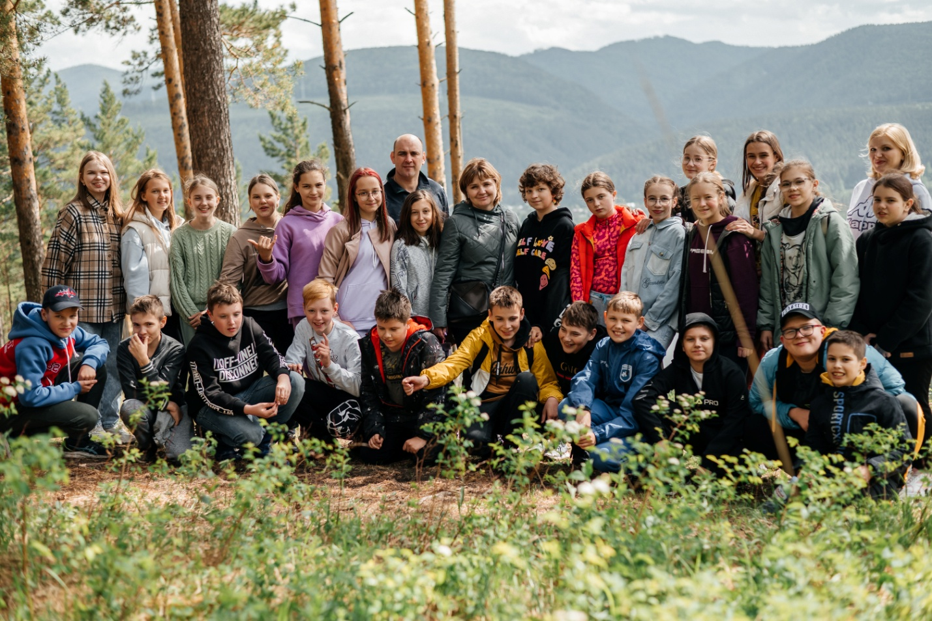
31.05.2022г. 6 «Б». Левый берег Енисея в Емельяновском районе Красноярского края в 2 км к северу от поселка Известковый на горе Караульная
Спасибо за внимание!
Согласия на размещение фотографии от родителей или законных представителей имеются! Данное фото опубликовано в группе ВКонтакте Гимназии №4 (https://vk.com/public211378633?z=photo-211378633_457239564%2Fwall-211378633_203 )

